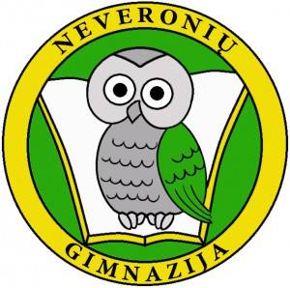Kauno r. Neveronių gimnazijos liaudiškų šokių kolektyvo „UPĖ“ neformaliojo švietimo veikla
Tikslas:
Ugdyti dalykines šokio ir bendrąsias kompetencijas. Sudaryti sąlygas vaikų saviraiškai.
Tikslinės grupės:
Liaudiškų šokių kolektyvas „ Upė“ (penkios šokėjų grupės)
- Jaunučiai – 7–10 metų mokiniai; (3 grupės)
- Jauniai –11–13 metų mokiniai;
- Jaunuoliai –13–16 metų mokiniai.
Būrelio vadovė Virginija Skiparienė
Būrelio veiklos 2019–2020 m. m.
Mokslo metų pradžios šventė, gimnazijos stadiono atidarymas, Krašto gatvės atidarymas,
Vokiečių dienos Kaune (VDU), projektas „Rytprūsių susitikimai“ (Neobranderburgas, Vokietija), PUG projektas „Oi būdavo, būdavo,“ projektas „Visa Lietuva šoka“ (Lapės), Helovino dalyvių sveikinimas, kelionė į LR Seimą (Vilnius), Lietuvių k. konferencijos dalyvių sveikinimas, respublikinis festivalis „Šok, trypk, linksmas būk“ (Raudondvaris), Vasario 16 minėjimo koncertas, Respublikinės moksleivių šventės atrankos šokių filmavimas, nuotolinis Velykinis sveikinimas, nuotolinis darbas „Šokio iliustracija ir imitacija,“ foto projektas skirtas tarptautinei šokio dienai paminėti.
